Консультация для родителей
Финансовая
грамотность
Вашего ребенка


Современные дети рано включаются в экономическую жизнь семьи, сталкиваются с деньгами, рекламой, ходят с родителями в магазин, участвуют в купле-продаже и других финансово-экономических отношениях, овладевая таким образом экономической информацией на житейском уровне.
Грамотное отношение к собственным деньгам и опыт пользования финансовыми продуктами в раннем возрасте открывает хорошие возможности и способствует финансовому благополучию детей, когда они вырастают. Еще одним важный урок о деньгах, который стоит получить в дошкольном возрасте – это умение различать эмоциональные и товарно-денежные отношения.
Дети должны знать, что жить надо по средствам, тратить надо меньше, чем зарабатывается. Понятно, что счастье за деньги не купишь, но детям не лишним будет знать, что достаточное количество финансовых ресурсов открывают перед ними большие возможности, способные дарить радость.
Чем раньше дети узнают о роли денег в частной, семейной и общественной жизни, тем раньше могут быть сформированы полезные финансовые привычки.
Предлагаем несколько простых, но невероятно важных уроков финансовой грамотности, с которыми необходимо познакомить ребенка как можно раньше.

Урок № 1. Деньги не растут на деревьях

Видя, как родители получают деньги в банкомате, дети не понимают, что деньги могут закончиться. Объясните ребенку, что вы работаете, чтобы заработать деньги, а банк – это просто место, где они хранятся.

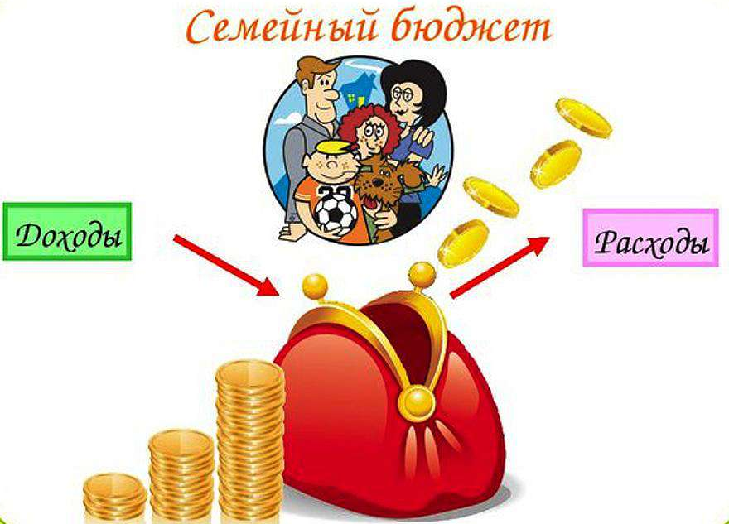
Урок № 2. Планируйте бюджет

Лучший способ научить ребенка распоряжаться деньгами – дать ему небольшую сумму. Если ребенок давно хотел игрушку, но тратит все полученные деньги на сладости, он волей-неволей учится думать о последствиях своей расточительности.

Урок № 3. Награда приходит к тем, кто умеет ждать

Научите ребенка откладывать на удовольствия. Это поможет ему избежать распространенного в наши дни мышления по принципу «Покупай сейчас – плати позже». В будущем он сможет избежать зависимости от кредитов и т. д. Поэтому всячески убеждайте ребенка в том, что терпение вознаграждается. Например, приготовьте вместе пиццу со всеми ингредиентами, которые любит ваш ребенок, вместо того чтобы покупать в магазине полуфабрикаты. Домашняя пицца вкуснее, хоть и требует больше времени для приготовления.
Урок № 4. Не тратьте деньги сразу же, как только получили
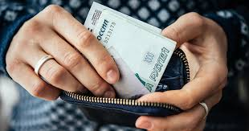
Вместе с тем, чтобы научить ребенка ждать для того, чтобы получить удовольствие, следует научить его сдерживать желание купить что-либо прямо сейчас. Например, перед тем как совершать покупки, спланируйте, какую сумму вы готовы потратить, что купить, в каких магазинах и по какой цене. Сравнивайте стоимость определенного товара в разных Интернет-магазинах. Собирайте купоны на скидку, обсуждайте с ребенком возможную выгоду от покупки. Так он поймет пользу скидок и научится планировать свои покупки наперед.
Урок № 5. Откладывайте деньги

Ваша дочь хочет новую куклу, но не имеет на это денег? Научите ее откладывать. Когда она соберет необходимую сумму, пойдите вместе с ней в магазин и разрешите купить куклу самостоятельно. Так ваша дочь надолго запомнит приятное чувство от достижения поставленной цели и вознаграждения за приложенные усилия.

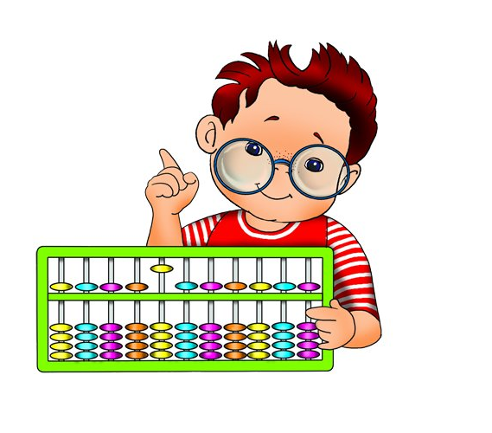
Урок № 6. Следите за расходами

Знание того, на что ребенок тратит свои деньги – это важный шаг на пути к тому, чтобы он научился распоряжаться ими. Научите ребенка записывать расходы в записную книжку или электронную таблицу. Дайте ему папку или старый кошелек, где он будет хранить чеки.

Урок № 7. Ведите список желаний
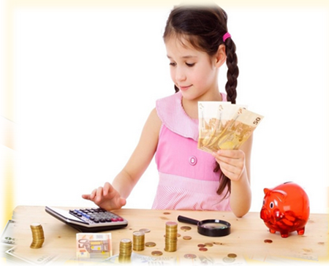
Ребенка сложно научить устанавливать приоритеты. Составьте вместе с ним список вещей, которые он хочет купить за свои деньги. Обсудите каждый пункт из списка и предложите ребенку выделить самое главное.

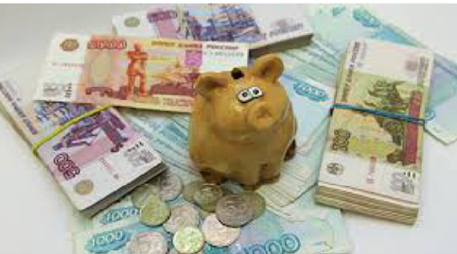
Урок № 8. Получите максимум пользы от сбережений
Расскажите ребенку о том, куда можно вложить свои сбережения, – об акциях, банковских депозитах и т. д. С помощью расчетов покажите ребенку, как маленькая сумма со временем может вырасти в гораздо большую.

Урок № 9. Будьте немного скептичными
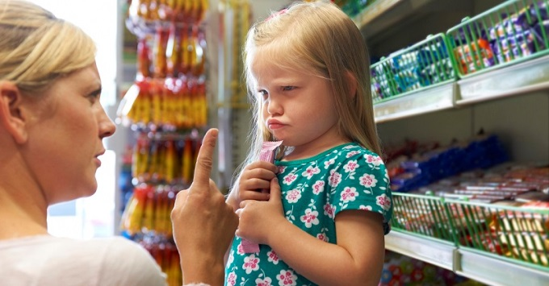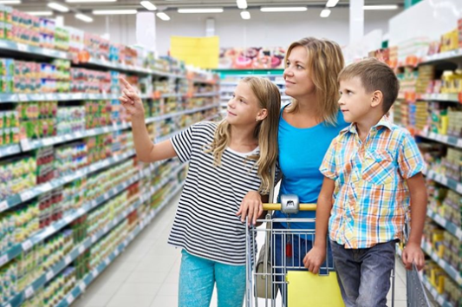
Научите ребенка не поддаваться на маркетинговые уловки брендов. Следует быть немного скептичным для того, чтобы научить детей противостоять телевизионной рекламе и Интернет-спаму. Современная реклама несет детям посыл: если у них будет определенная одежда и игрушки – они сразу станут уважаемыми своими сверстниками. Поэтому родители должны научить ребенка противостоять этим манипуляциям.
Урок № 10. Делитесь
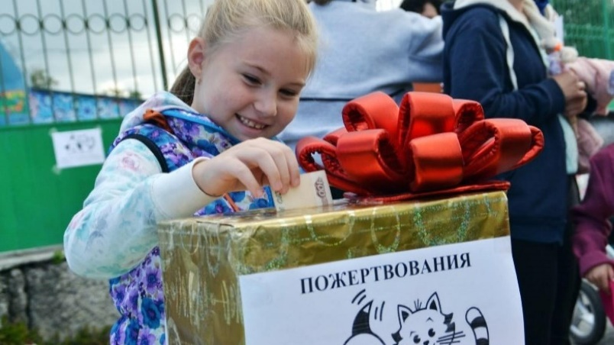
Поощряйте ребенка часть своих денег жертвовать на благотворительность. Это даст ему понять, что с помощью денег можно помогать людям, а не только покупать вещи. Обратите внимание ребенка на то, что сумма пожертвования не важна – помочь может даже самая маленькая сумма.
Самое главное, что вы можете сделать для воспитания финансово грамотного человека — это быть ему во всем всегда примером.

